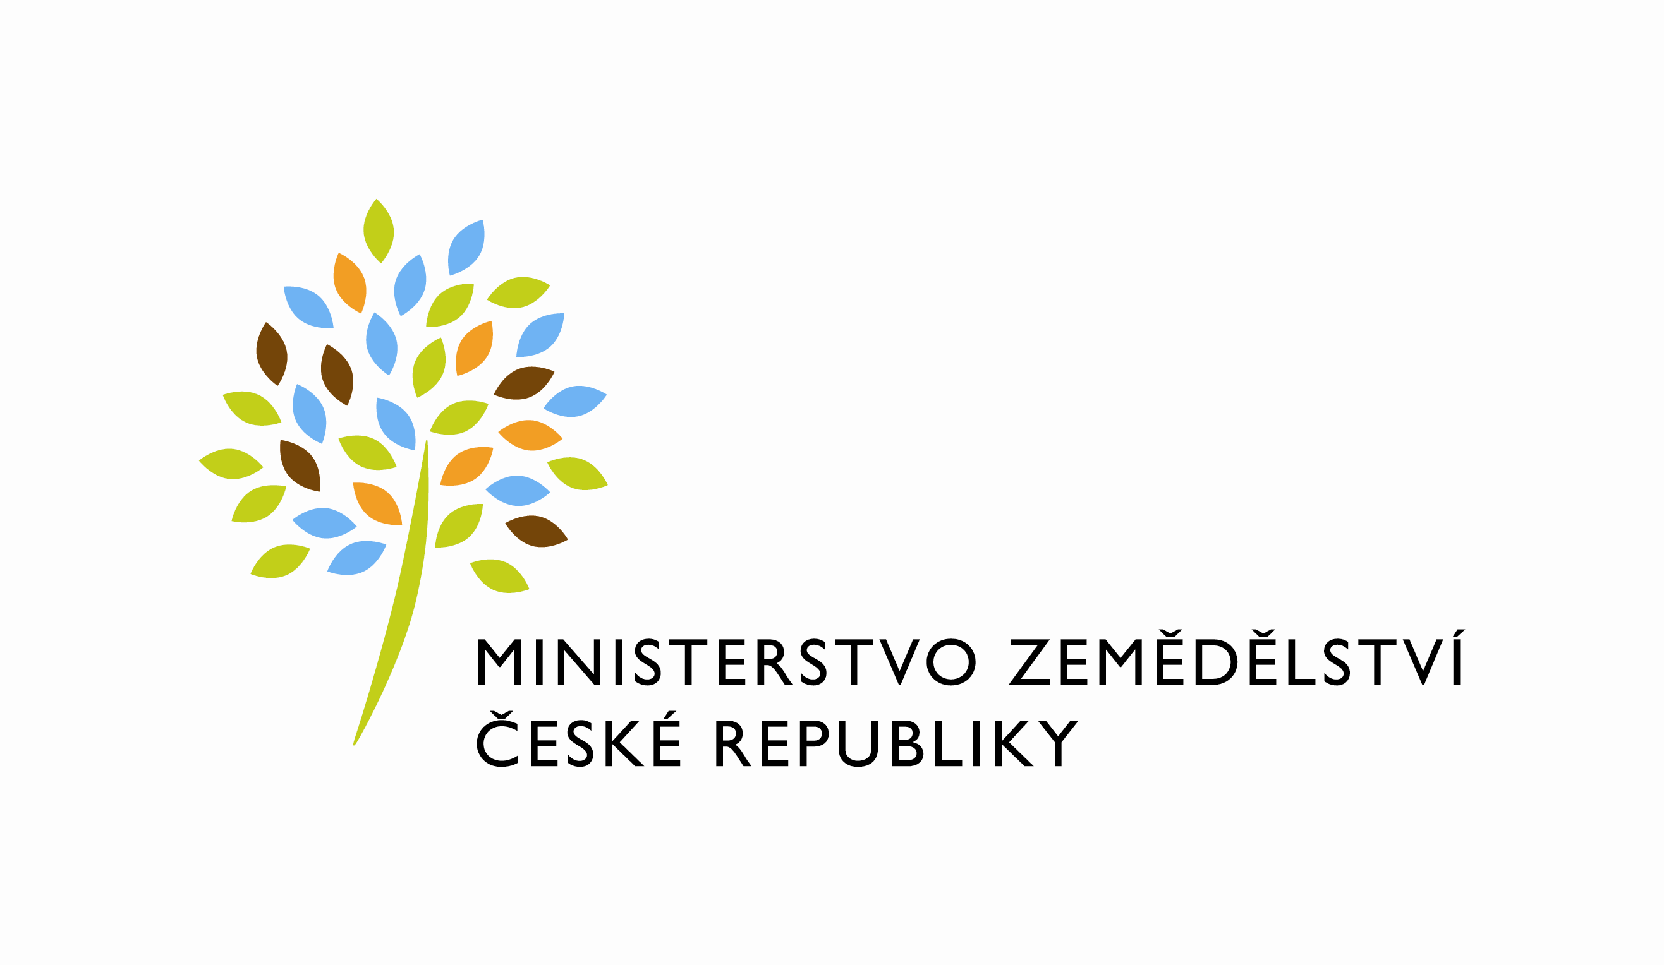

Číslo smlouvy předávajícího: 729-2016-12131

Číslo smlouvy uživatele:

Smlouva o užívání nebytových prostor
uzavřená v souladu s § 55 odst. 3 zákona č. 219/2000 Sb., o majetku ČR a jejím vystupování v právních vztazích, ve znění pozdějších předpisů (dále jen „zákon č. 219/2000Sb.“) a § 14
a násl. vyhlášky Ministerstva financí č. 62/2001 Sb., o hospodaření organizačních složek státu a státních organizací s majetkem státu, ve znění pozdějších předpisů (dále jen „vyhláška“)

mezi stranami

Česká republika - Ministerstvo zemědělství
organizační složka státu,
se sídlem: Těšnov 65/ 17, 110 00 Praha 1 – Nové Město
za kterou právně jedná: Ing. Jiří Boháček, ředitel odboru vnitřní správy
IČ: 00020478, není plátcem DPH
bankovní spojení: ČNB Praha 1
číslo účtu: xxxxxxxxxxxxx

Kontaktní osoba: Marie Šafaříková, referent ORSB
se sídlem Zarámí 88, 760 01 Zlín
tel. 602 190 854
e.mail: xxxxxxxxxxxxxxxx
fakturační adresa: sídlo zaměstnance ORSB

(dále jen „ předávající“ na straně jedné)

a

Národní památkový ústav
státní příspěvková organizace
se sídlem Valdštejnské náměstí 162/3, 118 01 Praha 1- Malá Strana
za který právně jedná Ing. arch. Naděžda Goryczková, generální ředitelka
IČ: 75032333, DIČ: CZ75032333
bankovní spojení: ČNB Praha 1
číslo účtu: xxxxxxxxxxxxxx

Kontaktní osoba: Ing. Jana Krejčířová, vedoucí oddělení ekonomiky a provozu NPÚ, ÚOP v Kroměříži
tel. xxxxxxxxxxxx
e.mail: xxxxxxxxxxxx
fakturační adresa: Národní památkový ústav, Územní odborné pracoviště v Kroměříži, Sněmovní nám. ½, 767 01 Kroměříž

(dále jen „uživatel“ na straně druhé)

(a oba společně „smluvní strany“)

I.
Předmět užívání

- Česká republika je vlastníkem a Ministerstvo zemědělství je podle zákona č. 219/2000 Sb., o majetku české republiky a jejím vystupování v právních vztazích, ve znění pozdějších předpisů, příslušné hospodařit s pozemkem p. č. 5745/1, jehož součástí je budova na adrese Zarámí č. p. 88, 760 41 Zlín, v k. ú. Zlín, to vše zapsáno na LV č. 1695, vedeným u Katastrálního úřadu pro Zlínský kraj, Katastrální pracoviště Zlín.
Příslušnost hospodařit s majetkem státu vznikla na základě Hospodářské smlouvy ze dne 8. 8. 1973.

- Předávající touto smlouvou přenechává uživateli jako dočasně nepotřebný majetek k užívání nebytové prostory v budově č. p. 88 (dále jen „Budova“).

- Předmětem užívání upraveného touto smlouvou jsou nebytové prostory
v 5. NP Budovy:
místnost č. 503
o celkové výměře 22,11 m² (dále také jen „předávané prostory“)
a podíl o velikosti 4,12% /146,60 m² na společně užívaných plochách 5. NP Budovy –
schodiště, sociální zařízení, výtah a chodba.

- Přesný popis předmětu užívání, umístění a výměry podlahové plochy jsou uvedeny v Příloze č. 1, která tvoří nedílnou součást této smlouvy.

- Smluvní strany konstatují, že předmět užívání je způsobilý k řádnému užívání. Uživatel se detailně seznámil se stavem předmětu užívání a v tomto stavu jej přejímá do svého užívání.

II.
Účel užívání

- Předávající předává uživateli do užívání nebytové prostory ve 4. patře Budovy –místnost č. 503 o celkové výměře 22,11 m². Prostory se předávají do užívání za účelem jejich využití jako prostor kancelářských.

- O předání a převzetí nebytových prostor bude sepsán protokol podepsaný zástupci obou smluvních stran.

Článek III.
Doba užívání

- Nebytové prostory se předávají do užívání na dobu určitou od 1.10.2016 do 30.9.2020.

Článek IV.
Služby

1) Strany si ujednaly, že předávající zajistí po dobu užívání nebytových prostor uživatelem nezbytné služby v rozsahu uvedeném v tomto článku (dále jen „Služby“) a uživatel bude předávajícímu hradit za tyto Služby náklady, jejichž výše bude určena v souladu s tímto článkem. Náklady za služby se skládají z nákladů za energie – za spotřebu tepla, elektrickou energii, dodávky vody a odvádění odpadních vod; a ostatní služby – odvoz komunálního odpadu, úklid společných i kancelářských prostor, hospodářskou správu, zabezpečení nebytových prostor, vrátní službu, provoz a čištění komínů, provoz výtahu a další náklady spojené s provozem ústředního vytápění, hydrantů a rozvodných informačních sítí. Uživatel bude hradit náklady za Služby spojené s užíváním nebytových prostor v podílu výměry podlahové plochy předávaných prostor k celkové podlahové ploše nebytových prostor budovy, který činí 22,11/3645.Náklady za služby u podílu za společně užívané prostory v 5. NP budou hrazeny měsíčně.

2) Náklady za energie a služby poskytované uživateli budou uživatelem hrazeny měsíčně na základě faktury vystavené předávajícím s náležitostmi daňového dokladu dle zákona č. 563/1991 Sb., o účetnictví, ve znění pozdějších předpisů, ve výši, která bude odpovídat podílu určeného dle předchozího odstavce na skutečných nákladech zjištěných z faktur od prvotních dodavatelů. Lhůta splatnosti faktury je 30 kalendářních dnů ode dne jejího doručení uživateli na účet uživatele vedený u ČNB Praha 1, č.ú. xxxxxxxxxxxxxx.

3) Smluvní strany se dohodly, že doklady k úhradě bude předávající zasílat uživateli elektronicky z e-mailové adresy: xxxxxxxxxxxxx na e-mailovou adresu uživatele: xxxxxxxxxxxxxx, nebo do datové schránky NPÚ. Smluvní strany se zavazují sdělit případnou změnu e-mailové adresy, nebo datové schránky druhé smluvní straně v předstihu nejméně 5 pracovních dnů, a to písemným oznámením, nebude-li sjednáno jinak.

4) V případě prodlení s platbou za služby uhradí uživatel předávajícímu kromě dlužné částky i úrok z prodlení ve výši úroku z prodlení stanoveného nařízením vlády č. 351/2013 Sb., kterým se určuje výše úroků z prodlení a nákladů spojených s uplatněním pohledávky. Smluvní strany si ujednaly, že v případě prodlení nebudou vůči sobě uplatňovat úrok z úroku.

VI.
Práva a povinnosti smluvních stran

1) Předávající se zavazuje přenechat předávané prostory uživateli tak, aby je mohl užívat k ujednanému nebo obvyklému účelu, udržovat je v takovém stavu, aby mohly sloužit tomu užívání, pro které byly předány a zajistit uživateli nerušené užívání prostor po celou dobu užívání.

2) Předávající předává uživateli všechny prostory v dobrém stavu a uživatel se zavazuje udržovat je spolu s jejich vybavením jako řádný hospodář v souladu s právními předpisy a tímto zápisem, zejména chránit předmět užívání před poškozením, zničením nebo nepřiměřeným opotřebením.

3) Uživatel se zavazuje, že předmět užívání bude užívat pro vlastní potřebu odpovídajícím způsobem, a to výlučně v souvislosti se zabezpečením svých činností a úkolů v rozsahu své působnosti stanovené zákonem. Nemůže je přenechat k užívání jinému subjektu (§ 14 odst. 4 vyhlášky).

4) Uživatel je povinen udržovat předávané prostory v takovém stavu, který odpovídá běžnému opotřebení. Za tím účelem je povinen na vlastní náklady provádět běžné údržbové a opravné práce jako je zejména malování, výměna žárovek, oprava dveřních zámků, oprava rozbitých oken a další práce obdobného charakteru dle obecných zvyklostí spojených s užíváním nebytových prostor. O způsobu drobných oprav a běžné údržby je uživatel povinen před jejich provedením prokazatelně informovat zástupce předávajícího a tyto provádět způsobem obvyklým.

5) Předávající odpovídá za údržbu a opravy předávaných prostor, s výjimkou běžné údržbové a opravné práce podle odst. 4) tohoto článku, pokud škodu nezpůsobí uživatel, kdy v takovém případě bude oprava provedena na náklady uživatele. Uživatel odpovídá předávajícímu za veškeré škody, které mu způsobí svou činností na předmětu užívání. Předávající upozorňuje uživatele, že Budova není pojištěna.

6) Pokud se vyskytnou poruchy přesahující možnosti běžné údržby a oprav podle odst. 4) tohoto článku, je uživatel povinen bez zbytečného odkladu prokazatelným způsobem oznámit prostřednictvím místně příslušného zaměstnance správy budov předávajícímu tyto poruchy a umožnit jejich odstranění, jinak uživatel odpovídá za škodu, která nesplněním těchto povinností vznikne.

7) Předávající nebo jím pověřená osoba jsou oprávněni vstoupit za trvání této smlouvy do předmětu užívání spolu s osobou oprávněnou jednat jménem uživatele v termínu a čase stanoveném po vzájemné dohodě za účelem kontroly dodržování této smlouvy nebo běžné údržby. Tento vstup má však předávající vždy v případě havárie nebo živelné či jiné obdobné události, kdy se dá předpokládat, že by mohla být způsobena škoda. O této skutečnosti je předávající povinen bez zbytečného prodlení vyrozumět uživatele, se sdělením důvodu vstupu do objektu.

8) Uživatel se zavazuje zajistit u svých zaměstnanců dodržování obecně závazných právních předpisů a vnitroresortních předpisů pronajímatele v oblasti ochrany a ostrahy majetku, požární ochrany, bezpečnosti a ochrany zdraví při práci, sjednaných provozních pravidel a dále spolupůsobit při realizaci preventivních opatření k zamezení vzniku škod na majetku.

9) Úpravy předmětu užívání může uživatel provést pouze s předchozím písemným souhlasem předávajícího vždy na svůj náklad. Zařízení a předměty upevněné ve zdech, podlaze a stropu, které nelze odstranit bez nepřiměřeného snížení hodnoty nebo bez poškození Budovy, přecházejí upevněním nebo vložením do příslušnosti hospodařit předávajícího.

10) Uživatel je povinen snášet omezení v užívání v rozsahu nutném pro provedení oprav a ostatní údržby předmětu užívání, k němuž je povinen předávající.

VII.
Skončení užívání

1) Užívací vztah založený touto smlouvou je možné ukončit uplynutím doby, na kterou byl sjednán, písemnou dohodou nebo výpovědí předávajícího nebo uživatele.

2) Výpovědní lhůta činí 3 měsíce a počíná běžet od prvého dne měsíce následujícího po doručení výpovědi druhé smluvní straně.

3) Předávající je oprávněn ukončit tuto smlouvu výpovědí s výpovědní lhůtou třicet dnů od doručení výpovědi uživateli nebo okamžitým odstoupením od smlouvy, pokud uživatel neplní řádně a včas své povinnosti anebo předmět užívání či jeho část bude předávající potřebovat k plnění funkcí státu nebo jiných úkolů v rámci své působnosti nebo stanoveného předmětu činnosti.

4) Pro označení dalších výpovědních důvodů a podmínek výpovědi se podpůrně použijí odpovídající ustanovení § 2225 a násl. zákona č. 89/2012 Sb., občanský zákoník.

5) Ke dni skončení užívání je uživatel povinen předmět užívání vyklidit a předat jej předávajícímu nebo jeho pověřenému zástupci ve stavu, v jakém jej převzal s přihlédnutím k běžnému opotřebení a případným úpravám ošetřeným ve smlouvě nebo písemném souhlasu předávajícího. O předání bude sepsán protokol podepsaný zástupci obou smluvních stran.
Součástí předávacího protokolu bude stav příslušných měřidel k okamžiku zpětného převzetí předmětu užívání a soupis případných škod způsobených na předmětu užívání uživatelem.

6) Předávající má právo na náhradu nákladů Služeb dle článku IV., neodevzdá-li uživatel předávajícímu v den skončení užívání předmět užívání, a to až do dne, kdy uživatel předávajícímu předmět užívání skutečně odevzdá.

VIII.
Závěrečná ustanovení

- Tato smlouva nabývá platnosti dnem podpisu oběma smluvními stranami a účinnosti dnem 1.10.2016.

- Tuto smlouvu lze měnit pouze vzestupně číslovanými písemnými dodatky podepsanými oprávněnými zástupci smluvních stran.

- Tato smlouva byla vyhotovena ve čtyřech stejnopisech, z nichž každá ze smluvních stran obdrží po dvou vyhotoveních.

- Smluvní strany prohlašují, že se s touto smlouvou seznámily a na důkaz své svobodné a určité vůle ji níže uvedeného dne, měsíce a roku podepisují.

Přílohy:
Příloha č. 1: Popis předmětu užívání s výměrami.

V Praze dne: V Praze dne:

Předávající: Uživatel:

…………………………………………. ……………………………………………
Česká republika-Ministerstvo zemědělství Národní památkový ústav
Ing. Jiří Boháček Ing. arch. Naděžda Goryczková
ředitel odboru vnitřní správy generální ředitelka

